**Тестовое задание на позицию стажёра-QA**

Выполнила: Гудкова К.,

karinagudkova74@gmail.com

**Задание 1: Изучить скриншот, перечислить все баги на странице поиска и указать их приоритет (high, medium, low).**

Исходный скриншот:

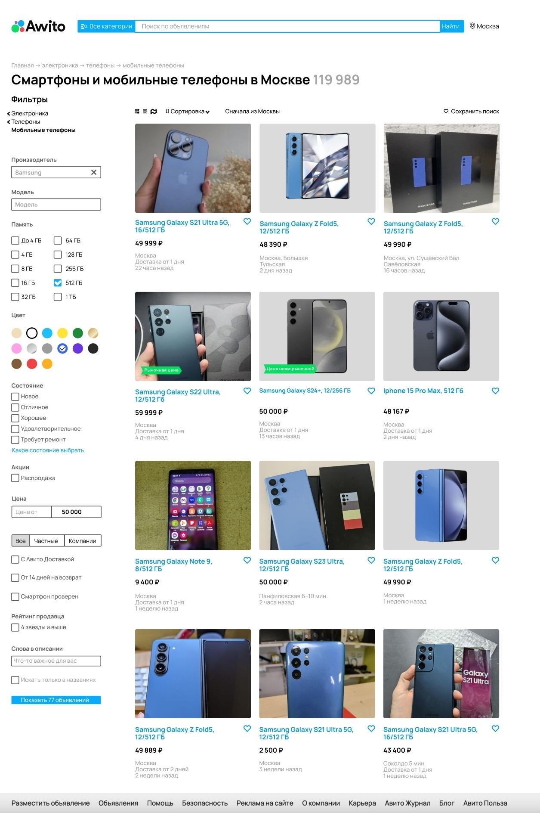

**Баги:**

| **Описание** | **Скриншот** | **Приоритет** |
| --- | --- | --- |
| Ошибка в названии сервиса (Awito) |  | High  (снижает доверие к сайту) |
| Путь категории товаров указаны с маленькой буквы (электроника -> телефоны -> мобильные телефоны) |  | Low |
| Сначала из Москвы: не отображается интерфейс галочки |  | Medium |
| В типах отображения карточек жирным определены все типы, а не выбранный |  | Medium |
| Различия в количестве объявлений:  предполагается, что фильтры применены, и у строки “Смартфоны и мобильные телефоны в Москве” должно стоять значение 77, а не 119 989 |  | High |
| Указан производитель Samsung, но присутствуют товары других брендов |  | High |
| Указан фильтр памяти 512 Гб, но присутствует карточка с товаром 256 Гб |  | High |
| Помимо выбранного синего цвета, отображается товар с черным дизайном |  | Medium  (может быть проблема со стороны пользователя, опубликовавшего объявление) |
| Желаемая цена: от 50 000, однако представлены товары дешевле |  | High |
| В объявлении присутствует несуществующий объект(строка адреса), но он прошел фильтр поиска по Москве |  | High |
| Отсутствует цветной кружок рядом с названием станции метро |  | Low |
| Москва, Большая Тульская -> выравнивание не по ширине, нет приставки ул. |  | Low |
| Разный размер шрифта в описании карточек товаров |  | Medium |
| В первой строке карточек заметно, что криво расположен текст |  | Low |
| На скриншоте отсутствует подвал с ссылками на правила и политику конфиденциальности сервиса. | - | High |